Міністерство освіти і науки України
НАЦІОНАЛЬНИЙ УНІВЕРСИТЕТ «ЛЬВІВСЬКА ПОЛІТЕХНІКА»
Кафедра ЕОМ

ЗвіТ
Лабораторна робота № 7
З дисципліни «Кросплатформні засоби програмування»
На тему: «Дослідження базових конструкцій мови python»

Виконав: ст. гр. КІ-304
Пікалов О.Ю.
Перевірив:
доцент кафедри ЕОМ
Іванов Ю.С.

Львів 2025

Мета роботи.
Ознайомитися з базовими конструкціями мови Python.
Теоретичні відомості.
Python програми – це набір *.py файлів. Кожен файл – це окремий модуль. Модулі підключаються за допомогою ключового слова import після якого вказується назва файлу без розширення py. Щоб доступитися з одного модуля до іншого вони мають бути в одному каталозі. Якщо модуль лежить в іншому каталозі, то щоб до нього доступитися цей каталог має бути оформлений як пакет. Для цього достатньо у нього помістити порожній файл __init__.py. При підключені пакету виконується вміст файлу __init__.py, який може містити визначення імен і інші необхідні для роботи з пакетом конфігураційні дії.
Python має лише рядкові коментарі. Коментарем у Python є текст після символа ‘#’:
# Comment
Код у Python виділяється у блоки за допомогою 4-ох пробілів відносно попереднього блоку або одного символа табуляції. Пробіли і табуляцію не можна змішувати.
Для запуску на виконання програми мовою Python слід виконати в командному рядку: python.exe <file name>.py. Запустивши інтерпретатор Python.exe, можна вводити з командного рядка програму по-рядково і зразу отримувати результат виконання.
Python підтримує наступні типи даних.
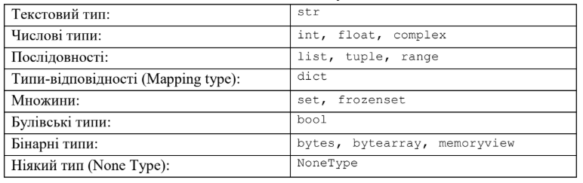
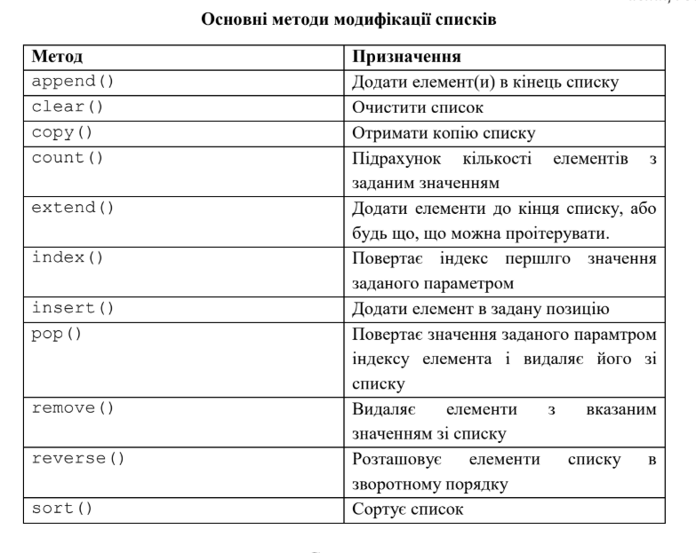

Завдання (варіант № 17).
1. Написати та налагодити програму на мові Python згідно варіанту. Програма має задовольняти наступним вимогам:
• програма має розміщуватися в окремому модулі;
• програма має генерувати зубчатий список, який міститиме лише заштриховані області квадратної матриці згідно варіанту;
• розмір квадратної матриці і символ-заповнювач масиву вводяться з клавіатури;
• при не введені або введенні кількох символів-заповнювачів відбувається коректне переривання роботи програми;
• сформований масив вивести на екран;
• програма має містити коментарі.
2. Завантажити код на GitHub згідно методичних вказівок по роботі з GitHub.
3. Скласти звіт про виконану роботу з приведенням тексту програми, результату її виконання та фрагменту згенерованої документації та завантажити його у ВНС.
4. Дати відповідь на контрольні

Варіант 17:
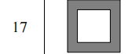
Код:
import sys

rows_num = int(input("Введіть розмір квадратної матриці: "))
filler = input("Введіть символ-заповнювач: ")
if len(filler) == 0:
print("Не введено символ-заповнювач")
sys.exit(1)
elif len(filler) > 1:
print("Забагато символів-заповнювачів")
sys.exit(1)
width = 1 if rows_num < 6 else rows_num // 6 + 1

lst = []
for i in range(rows_num):
row = []
for j in range(rows_num):
if i < width or i >= rows_num - width:
row.append(filler)
elif j < width or j >= rows_num - width:
row.append(filler)
else:
row.append(' ')
lst.append(row)
lst.reverse()
for row in lst:
print(' '.join(row))

Результат роботи програми:
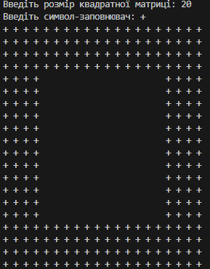
Рис1. Результат роботи програми

Висновки
У ході лабораторної роботи я ознайомився з основами мови програмування Python. Я дізнався, як створювати та запускати програми, оголошувати змінні, виконувати введення та виведення даних, а також використовувати різні типи даних і керуючі конструкції. Отримані знання дозволяють надалі розв’язувати алгоритмічні задачі та створювати власні програми мовою Python.

